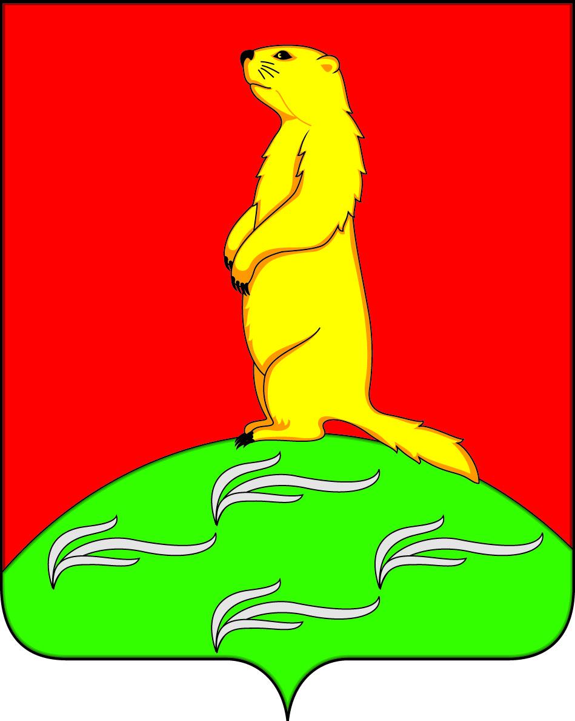
СОВЕТ НАРОДНЫХ ДЕПУТАТОВ
ПЕРВОМАЙСКОГО СЕЛЬСКОГО ПОСЕЛЕНИЯ
БОГУЧАРСКОГО МУНИЦИПАЛЬНОГО РАЙОНА
ВОРОНЕЖСКОЙ ОБЛАСТИ
РЕШЕНИЕ

от «28» декабря 2021 г. № 90
с. Лебединка

Об утверждении структуры и штатной численности администрации Первомайского сельского поселения Богучарского муниципального района Воронежской области

В соответствии с Федеральным законом от 06.10.2003 № 131-ФЗ «Об общих принципах организации местного самоуправления в Российской Федерации» и Уставом Первомайского сельского поселения Богучарского муниципального района, Совет народных депутатов Первомайского сельского поселения Богучарского муниципального района Воронежской области
РЕШИЛ:
1. Утвердить:
1.1. Структуру администрации Первомайского сельского поселения Богучарского муниципального района Воронежской области согласно приложению.
1.2. Штатную численность администрации Первомайского сельского поселения Богучарского муниципального района в количестве 3,9 единиц, в том числе 1 единица должностей муниципальной службы.
2. Решение Совета народных депутатов Первомайского сельского поселения от 20.02.2020 № 311 «Об утверждении структуры и штатной численности администрации Первомайского сельского поселения» признать утратившим силу.
3. Данное решение вступает в силу с 01.03.2022 года.
4. Контроль за исполнением данного решения возложить на постоянную комиссию по бюджету, налогам, финансам и предпринимательству, по аграрной политике, земельным отношениям, муниципальной собственности и охране окружающей среды (Мурсалов Р.Б.) и главу Первомайского поселения Войтикова В.В.

Глава Первомайского сельского поселения В.В. Войтиков
Приложение
к решению Совета народных депутатов Первомайского сельского поселения
от 28.12.2021 № 90

Структура
администрации Первомайского сельского поселения
Глава Первомайского сельского поселения

Ведущий специалист администрации поселения
Уборщик служебных помещений

Военно-учетный работник
Старший инспектор администрации поселения

